**113年3月19日餐點照片**

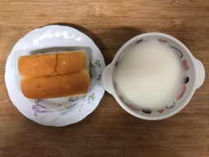 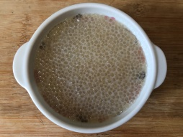

**早餐(莓香麵包、牛奶) 下午點心(椰香西米露)**

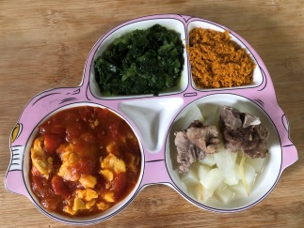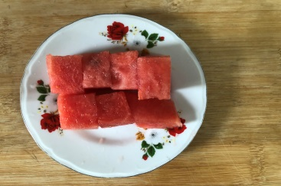

**午餐(旗魚鬆、三杯杏苞菇、炒青菜、排骨籮蔔湯、水果)**